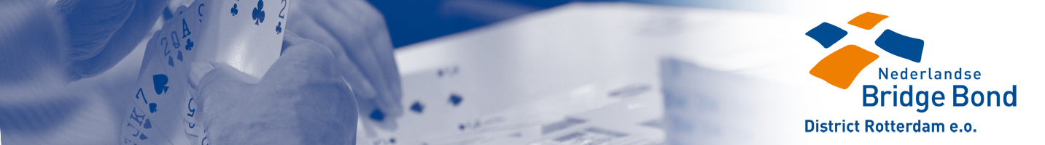
Toekomstdrive
Op 17 april 2024
Kosten per paar € 15,-
Voor iedereen een leuke verrassing!!!

We beginnen om 19.15 uur met spelen in Biljart en Bridgecentrum “de Hoog”,Nieuwe Gouwe o.z. 11B, 2801 SB Gouda

We spelen in de volgende groepen:
- : Dit zijn cursisten die 1 cursus hebben gevolgd
- : Dit zijn cursisten die 2 cursussen hebben gevolgd
- : Dit zijn cursisten die 3 cursussen hebben gevolgd

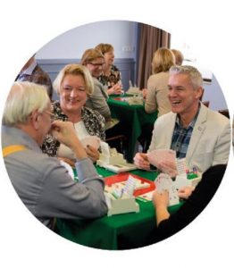
Aanmelden/inlichtingen voor deze drive kan:
via: carolinevanderesch@hotmail.com
via: Uw docent / vereniging
Telefonisch bij: Caroline van der Esch 0626174591

Wij willen weten:
A: Welke groep A of B of C
B: Naam en voornaam, telefoonnummer en/of e-mailadres
C: Jouw naam en van je partner (eventueel jullie bondsnummer)
D: Bij wie heb je les gehad?

De kosten: € 15 per paar o.v.v. beide paarnamen en groep, over te maken op
NL91INGB0000543619
t.n.v. NBB District Rotterdam,
Contant aan de zaal mag ook.

